ПРЕСС-РЕЛИЗ
Увеличилось количество принятых заявлений на единую процедуру кадастрового учета и регистрации прав
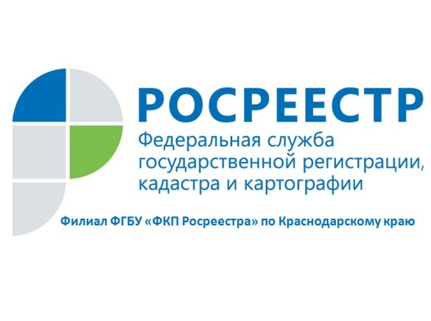
Кадастровая палата по Краснодарскому краю сообщает, что за 9 месяцев 2018 года было принято 60 430 заявлений на единую процедуру оформления государственного кадастрового учета и государственной регистрации права на недвижимость, что на 8% больше в сравнении с аналогичным периодом 2017 года, когда было подано 55 908 заявления.
Раньше, когда кадастровый учёт и регистрация права являлись разными процедурами, заявителю приходилось сначала подавать документы на государственный кадастровый учет, и только потом документы на регистрацию прав, что занимало очень много времени и сил. Введение единой процедуры значительно сокращает сроки и упрощает оформление ряда объектов недвижимого имущества.
Напоминаем, что в соответствии с Федеральным законом от 13.07.2015 № 218-ФЗ «О государственной регистрации недвижимости» единая процедура проводится в следующих случаях:
1) создание объекта недвижимости (строительство зданий, строений, сооружений, в том числе на месте сносимых объектов капитального строительства), за исключением случаев, когда кадастровый учет можно осуществить без одновременной регистрации прав;
2) образование объекта недвижимости из другого объекта недвижимости в результате его преобразования (раздела, выдела, реконструкции), кроме случая изъятия земельного участка или расположенной на нем недвижимости для государственных и муниципальных нужд;
3) прекращение существования объекта недвижимости, права на который зарегистрированы в Едином государственном реестре недвижимости;
4) образование или прекращение существования части объекта, на которую распространяются ограничения прав и обременения объекта, подлежащие регистрации.
Подать заявление и документы на получение единой учетно-регистрационной процедуры и сведений из ЕГРН можно несколькими способами:
- На сайте Росреестра (rosreestr.ru), но необходимо чтобы заявление было подписано электронной цифровой подписью (получить ЭЦП можно на сайте uc.kadastr.ru)
- В ближайший центры госуслуг "Мои документы" Краснодарского края (с адресами и графиком работы которых можно ознакомиться на сайте http://www.e-mfc.ru).
- По почте, но необходимо чтобы все бумаги были заверены нотариусом. Отправку корреспонденции надо осуществить заказным письмом с уведомлением и описанием вложения.
При подаче заявления в офисе приема-выдачи документов Кадастровой палаты срок осуществления единой процедуры кадастрового учета и регистрации права на объект недвижимости составляет 10 рабочих дней, при обращении в офис центра «Мои Документы» срок составит 12 рабочих дней.
По окончанию проведения кадастрового учета и регистрации прав заявитель получает выписку из Единого государственного реестра недвижимости (ЕГРН).
Единая система проведения кадастрового учета и регистрации прав упрощает процедуры оформления недвижимости и повышает качество предоставляемых госуслуг.
________________________________________________________________________________
Пресс-служба филиала ФГБУ «ФКП Росреестра» по Краснодарскому краю

